中小学微官网小程序手册

一 项目介绍
中小学微官网小程序：面向中小学的轻量化校园门户，集校园资讯展示、访客与活动预约、个人中心管理于一体，为师生、家长及访客提供便捷的校园信息获取与服务入口，同时为学校提供高效的后台管理能力。

用户端核心功能：
1. 校园资讯栏目
栏目分类：提供学校概况、校园资讯、校园风光、德育工作、教师园地、学生天地、校友情深等多个栏目，全面展示校园风貌与动态。
内容交互：支持查看详情、分享内容、检索关键词，方便用户快速获取所需信息。
2. 服务预约
预约类型：分为来访预约和校园活动预约，满足不同场景需求。
预约展示：可查看可约时段、已约人数等信息，清晰了解预约状态。
信息登记：预约时需填写姓名、电话等资料，确保信息准确。
核销管理：管理员可扫码核销，用户也可在个人中心查看核销码，出示给工作人员完成核验。
3. 个人中心
我的预约：可查看预约详情、核销二维码，支持取消预约操作。
资料管理：支持个人资料修改，方便更新信息。
浏览与收藏：记录浏览历史，支持收藏感兴趣的内容，便于后续查看。

后台管理端核心功能
1. 栏目管理
支持对资讯栏目进行添加、修改、删除操作，灵活维护校园资讯内容。
2. 预约服务管理
规则配置：可设置预约日期、时段、排序规则及规则介绍，自定义预约流程。
状态控制：支持关闭或删除预约项目，灵活调整服务安排。
3. 预约名单管理
可查看用户预约详情、预约记录，支持取消预约和操作核销，高效管理预约流程。
4. 扫码核销
管理员通过扫描用户提供的核销码，快速完成预约核验，提升管理效率。
5. 预约名单导出
支持按开始 / 结束日期筛选，可在线浏览或导出 Excel 文件到本地，方便数据统计与存档。
6. 用户管理
可搜索、查看、删除用户信息，支持按注册排序，也可导出用户数据，便于用户管理。
7. 管理员操作
权限管理：可增删改查管理员，区分普通管理员与核销员角色。
账号安全：支持修改密码、调整账号状态，保障后台安全。
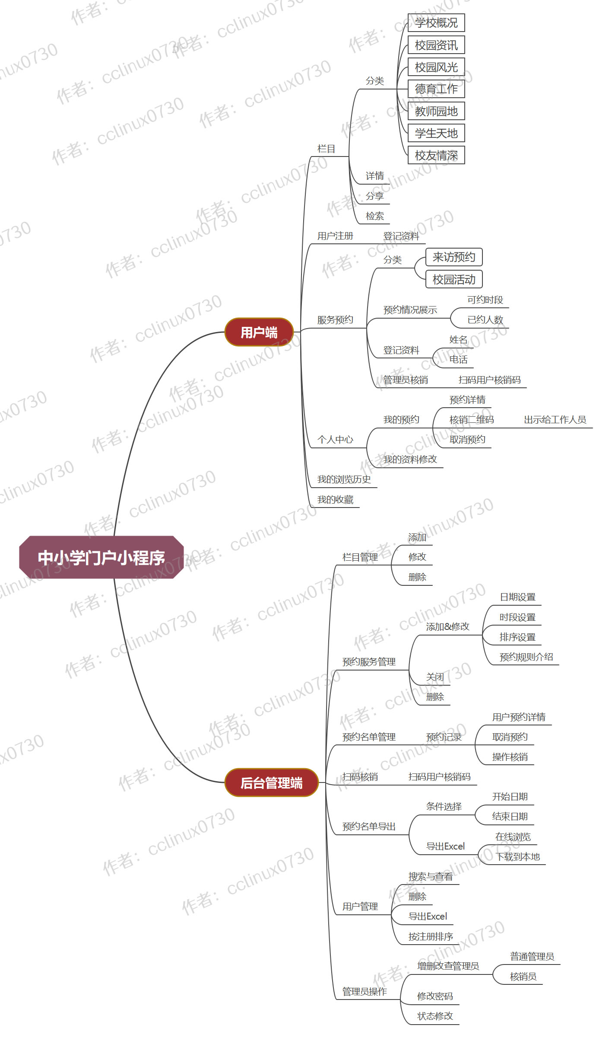

二 技术说明

1技术选型
- 前端基于微信小程序平台进行开发
- 后端基于Java Springboot架构开发
- 数据库： MySQL (8.0+)

2开发工具
- Java服务端开发： idea
- 小程序端：腾讯出品的微信开发工具
- 数据库管理工具：Navicat (16+)

三 部署准备
1. 微信小程序开发基础知识
https://developers.weixin.qq.com/miniprogram/dev/framework/quickstart/
小程序开发工具下载
https://developers.weixin.qq.com/miniprogram/dev/devtools/stable.html
2. Springboot开发基础知识
https://docs.jcohy.com/docs/spring-boot/2.6.11/html5/zh-cn/index.html
3. 相关开发工具软件百度网盘下载
若您的工具未准备好，请参考如下
链接: https://pan.baidu.com/s/1uSCdYvNkYZ5osghTGysrlg?pwd=XPGG
提取码: XPGG

四 部署步骤

1．目录结构
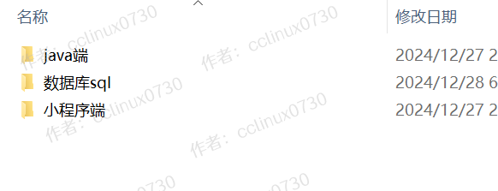

2．MySQL数据库建立和表初始化
‌1. 打开Navicat（建议版本navicat 16+）并连接到MySQL数据库‌：首先，启动Navicat软件，选择或创建一个数据库连接，并确保连接已成功建立。‌
2. 新建数据库‌：在Navicat中右键点击连接名，选择新建数据库，填写数据库名称（建议命名为dev），并选择字符集(utf8mb4) 和排序规则（utf8mb4_0900_ai_ci）。
3. 运行SQL文件‌：右键点击新建的数据库，选择“运行SQL文件”，然后选择文件所在的路径并导入SQL文件，如下图：
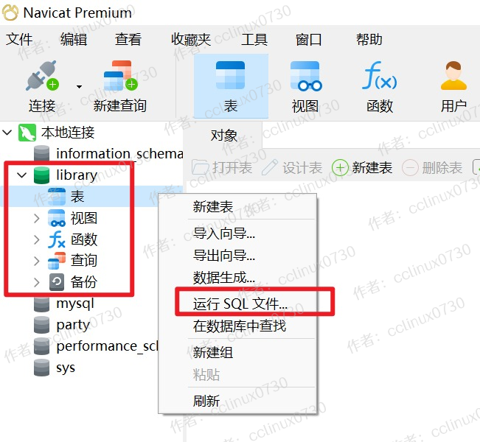
至此，数据库相关表建立完成。
若导入过程出现：Unknown collation: 'utf8mb4_0900_ai_ci'， 请将MySQL版本升级为8.0+

3．Java端部署
1. 安装好Java环境（建议版本Java 1.8+）
2. 安装好Java开发工具 idea (建议版本 idea 2023.2.1+)
3. 打开idea，创建项目，导入Java端程序目录，Java系统会跟进pom.xml加载依赖包，所以此过程会比较久，如下图：
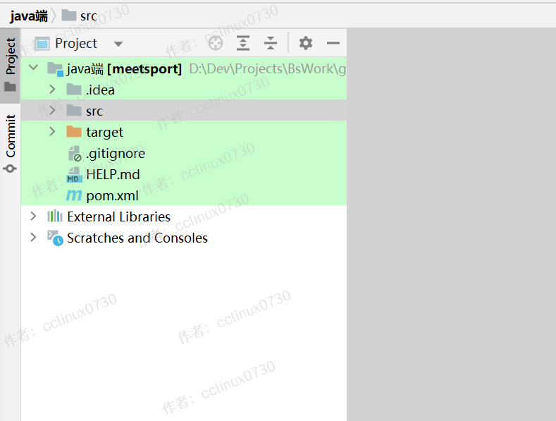

4. 数据库连接配置，打开文件src\main\resources\application-dev.yml，修改里面的数据库配置，如下图：
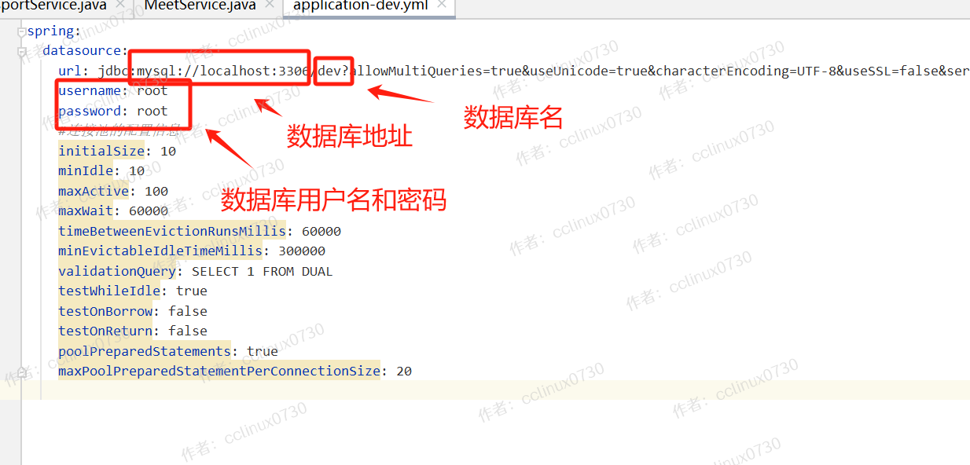

5. 导入成功后，在src\main\java\com\cclinux目录下找到主程序SmartWorkApplication.java，右键Run图标，运行程序，如下图：
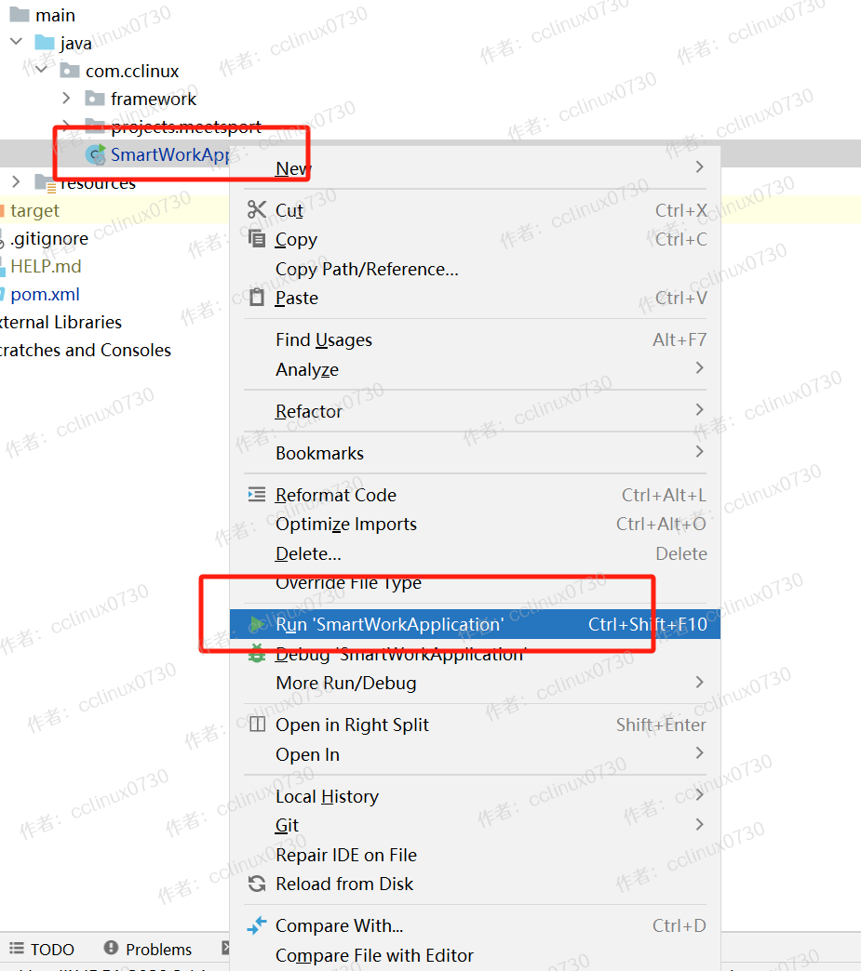

看见下方console窗口提示成功，则代表运行成功：
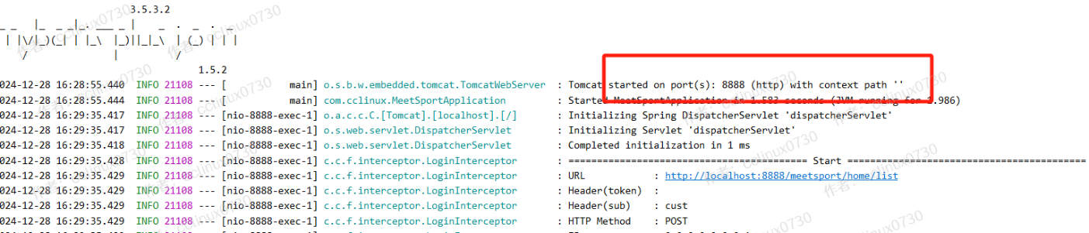
这代表Java端程序已经运行成功，监听8888端口

4. 小程序端部署
1. 打开微信开发者工具，选择项目->导入项目，指定小程序端目录，填写你的appid或者使用测试号, 请注意不要选择【云服务】，如下图：
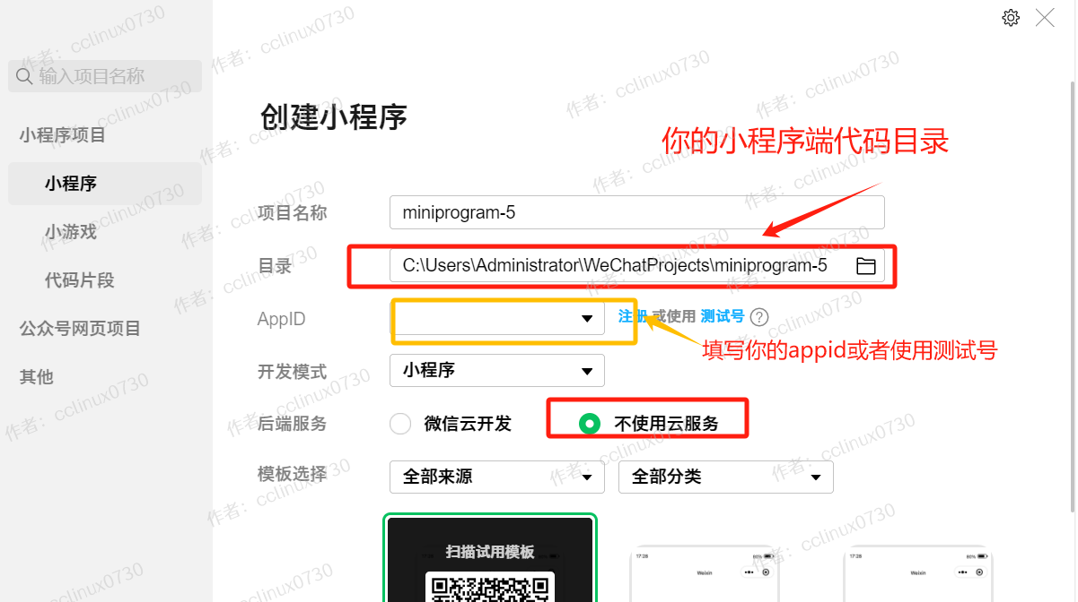

2. 打开setting/setting.js文件，配置Java服务端地址和端口（默认不用修改）
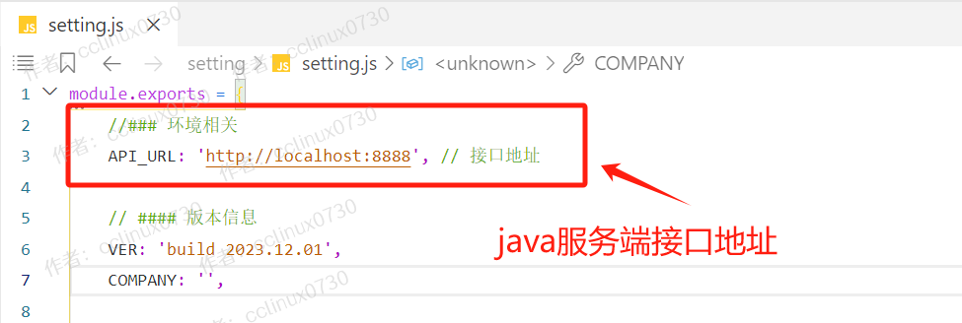

至此全部配置完毕， 点击小程序开发者工具上部【编译】按钮待编译完成，系统即可正常运行。

五. 后台管理功能
- 系统搭建起来后，各项数据未录入，而本平台提供了丰富全面的后台管理功能，可以对各项数据记录和用户记录进行增删查改操作。后台管理功能是小程序模块的一部分，可以在手机上进行管理，也可以在微信PC端使用，方便随时随地管理小程序数据。
- 系统初次搭建完毕之后，有一个默认超级管理员，用户名为：admin，密码为：123456， 请及时登录管理后台修改密码和新增其他普通管理员。
- 如何进入？
在已经搭建好的小程序，点击底部菜单【我的>设置】，会弹出后台管理菜单，点击进入：
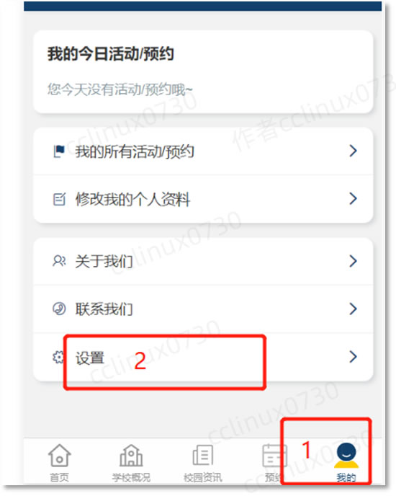
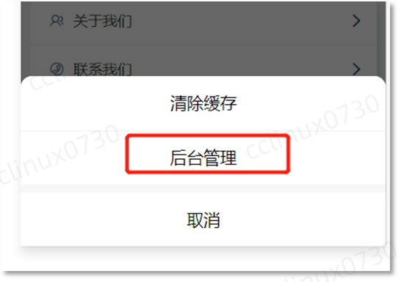
即可进入如下后台管理界面：
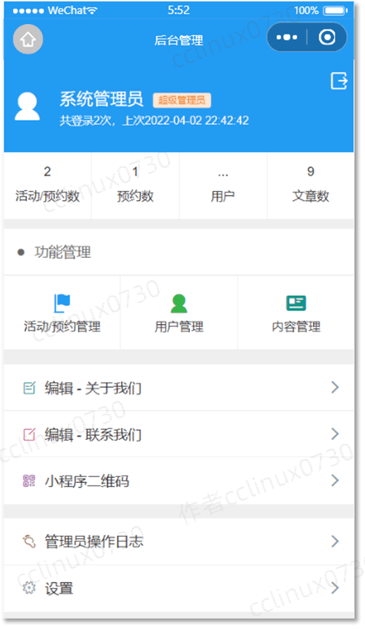
即可对本系统各项个功能进行管理。

六. 部署中的注意事项
1. 若java端程序不能正常运行，提示缺少某些依赖包，说明pom.xml里的相关依赖包未完全加载，可以打开idea的maven菜单，点击install进行安装
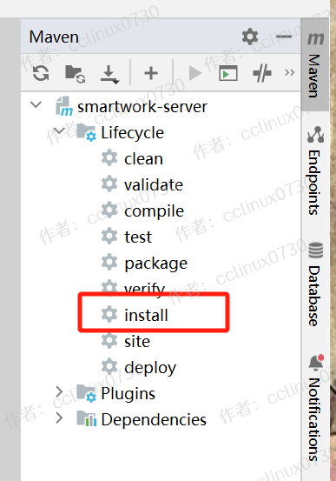

2. 如小程序端有提示“系统打盹了”，“系统繁忙”，等，请仔细对照以下步骤检查：
- Java端服务是否已经正常启动
- MySQL数据库是否正常部署且导入了初始化SQL文件
- 小程序端和Java端是否都是设置了同样的服务端口(默认为8888)

3. 小程序上传有如下提示，属于正常，无须理会：
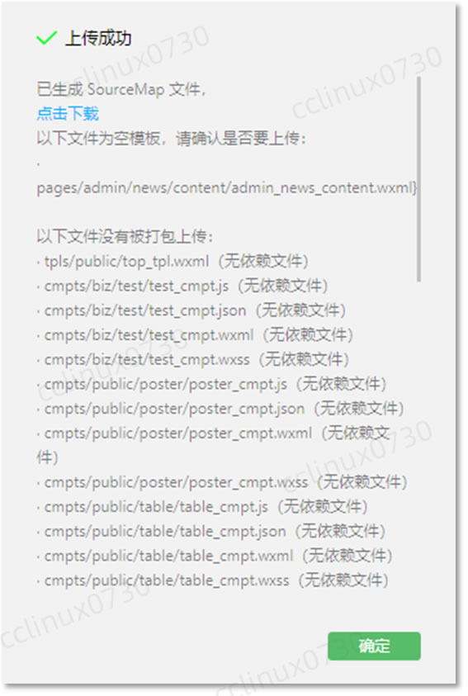

4.小程序微信开发者工具代码质量栏有如下提示，属于正常情况，无须处理：
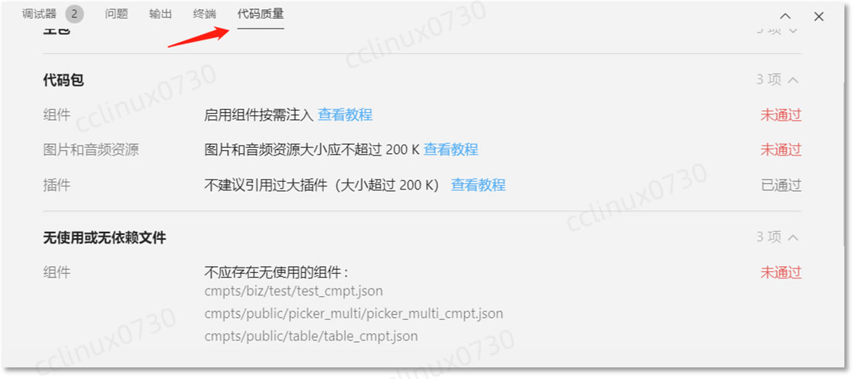

七. 在线演示与体验


八. 作者开发交流

如有疑问，欢迎骚扰联系我：开发交流，技术分享，问题答疑，功能建议收集，版本更新通知，安装部署协助，小程序开发定制等。
我的微信: cclinux0730


